**開催概要のサンプル**

「筋肉に溜まった感情を解放してリリースするための感情リリース体験セミナー」

開催日時：12月27日　19時～21時半（最大延長30分）

募集期間:12月20～22日の3日間

参加特典:感情リリース入門レポート前編+後編を無料プレゼント中

＊お申込み後すぐに閲覧可能です。PDFで

【セミナー内容】

・感情が運動器に影響を与えるメカニズム

・その人特有の問題部位を評価する方法

・筋肉に溜まっている感情の特定方法とリリース

これらを実技で体験してもらいながら、2時間半（最大延長30分）の講義で学びます

【対象】

以下２つ条件を満たす方のみ参加できます

・理学療法士、作業療法士、各種ボディワーカー

・開業、副業をしている、もしくは将来的に考えている方

お申込みはこちらから

https://www.physical-energy-therapist.com/emotionseminer-taiken

【参加費】:今のところ無料

【開催場所】:zoom

7年の実績のある当セミナーは、臨床に特化した「痛くない筋膜リリース」から筋膜の最新の研究、臨床応用まで分かりやすくお伝えします！初心者の方でも安心の筋膜リリースセミナーです。

* 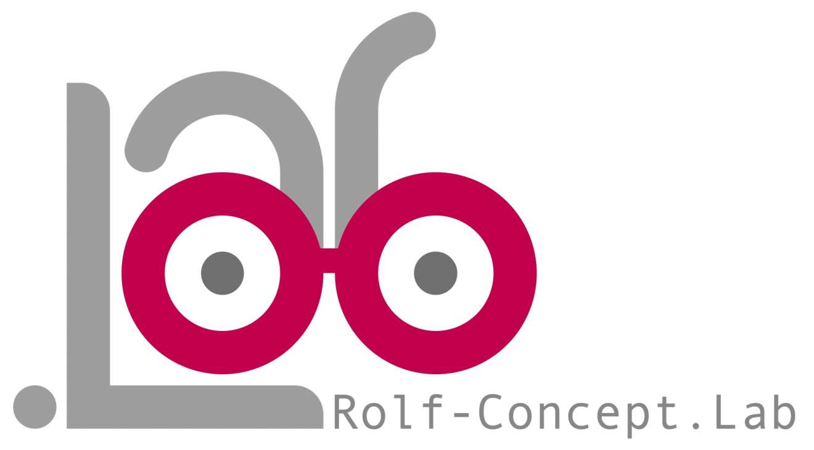
* ロゴ
* 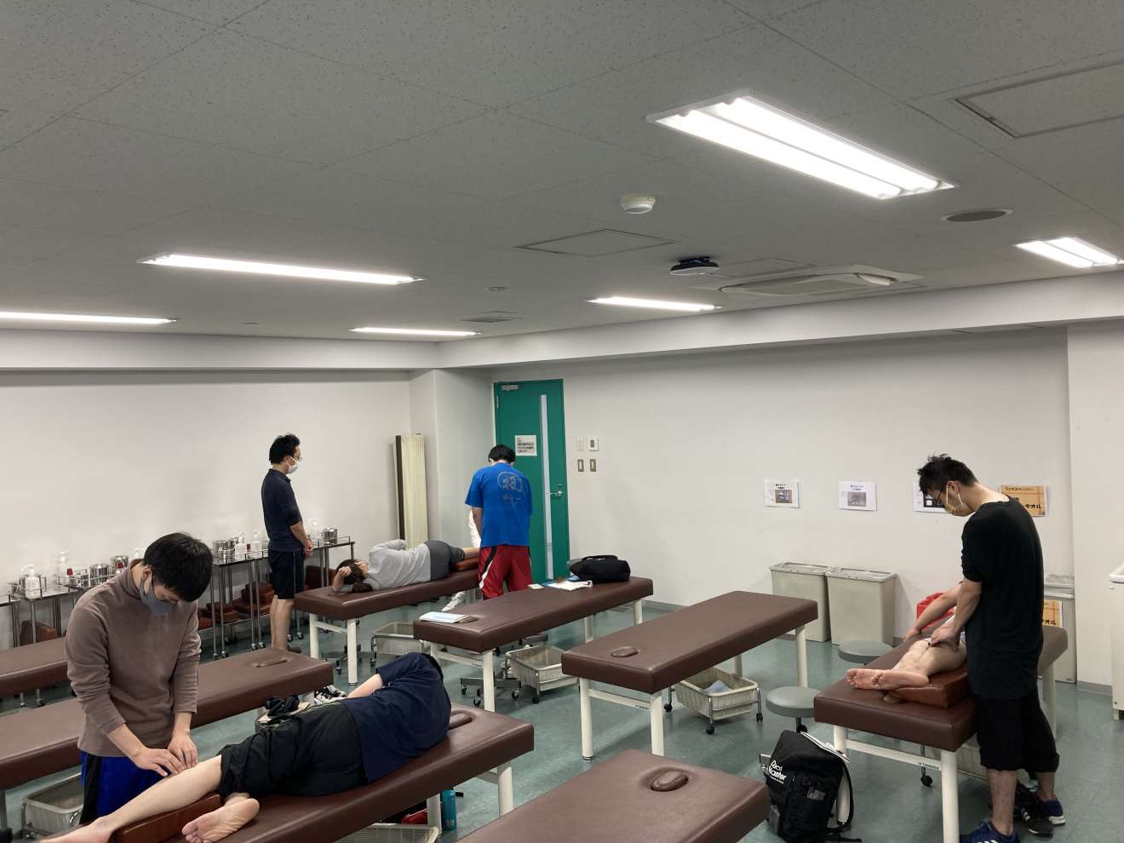
* セミナーの様子
* 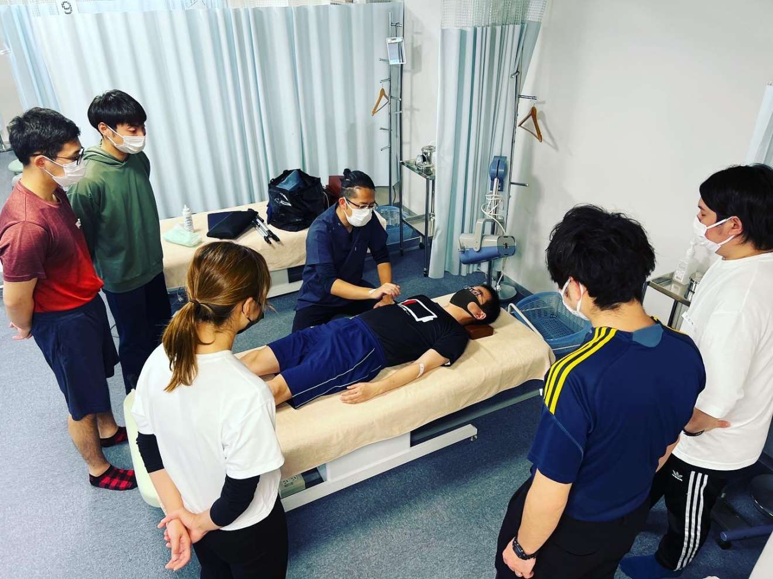
* セミナーの様子

日々の臨床に悩んでいる方や、筋膜リリースを１から学んでみたい方にお勧めのセミナーです。  
  
筋膜は各器官系の協調関係を作っているため、筋膜への介入を学ぶことで関節可動域制限や疼痛、循環障害など臨床での問題点に対してアプローチすることができます！  
  
  
・Rolf-Concept.labの筋膜リリースとは？「臨床筋膜リリース」  
米国で学んだStructural Integrationを元に、老若男女、疾患を問わない臨床に特化した痛くない筋膜リリースです。  
一般的な組織を破壊する侵襲的な介入ではなく、筋膜が持つ「水和作用」、「適応性・可塑性」の特性を考慮した痛くないアプローチとなります。  
  
・「Structural Integrationとは？」  
ロルフィングの元となる、アイダ・ロルフが考案した10回のセッション（施術）。重力に適応した身体へと導く、筋膜に対するアプローチです。各１〜１０までのセッションには働きかける部位が決まっており、呼吸の改善からはじまり表層〜深層にかけての筋膜を段階的に介入し私たちのからだの構造（Structural ）を統合（Integration）します。  
  
セミナー内容  
  
◯講義  
1.筋膜について  
  
1-1筋膜の定義  
筋膜とは？FAsciaとは？  
  
1-2筋膜の構成  
　線維、基質、細胞について  
  
1-3筋膜の機能  
　ネットワーク機能、深部感覚の伝達、侵害刺激の受容について  
  
1-4筋膜の特性  
　水和作用、可塑性、粘性、弾性、クリープについて  
  
1-5筋膜の異常  
　筋膜の構成の異常と機能の異常について  
　・筋膜の構成の異常：線維化、基質のゾル化(ヒアルロン酸の自己会合,脱水）、筋膜の緊張について  
　・機能の異常：ネットワーク機能の異常について  
  
2.筋膜の評価について  
  
2-1筋膜の構成の評価  
　エコーでの評価  
  
2-2機能の評価  
　テンセグリティ、バイオテンセグリティの視点から考える筋膜の機能の評価  
  
3.筋膜への介入、筋膜リリースついて  
  
3-1筋膜の構成の異常に対する介入の考え方  
・線維化に対する介入  
・基質のゾル化に対する介入  
・筋膜の緊張に対する介入  
  
3-2介入時の注意点  
筋膜に働きかける力の強さ、方向、速さについて  
  
3-3介入の手順について  
構造を考慮した介入の優先順位  
・螺旋の繋がりの特徴  
・側面の繋がりの特徴  
・筋間中隔の特徴  
  
◯実技  
  
エコーでの組織の動きの確認から筋膜リリースの体験、希望部位へのアプローチをお伝えします。  
  
・エコーで見る筋膜の動き  
  
・筋膜の捉え方（タッチの仕方）  
  
・筋膜の動かし方  
  
・圧縮、剪断、圧迫を用いた筋膜リリースの体験  
  
◯感染防止対策  
  
・入室時の検温の実施  
  
※37.5℃以上の発熱、体調不良のある方はセミナーへの参加を自粛していただきます。  
  
・常時換気  
  
・マスク着用の義務化  
  
・実技毎の手指消毒の実施  
  
・ベッドの間隔を2m以上設けた、最小接触人数での実施  
  
  
◯講師：星 圭悟(作業療法士、Structural Integration Practitioner)  
回復期のリハビリテーション病院に入職後、臨床において筋膜に興味を持ち臨床４年目で渡米しS.I Basicコースを修了。帰国後も海外での解剖研修やワークショップへの参加、また、Fascia Research Societyの会員となり自己研鑽に励む。  
臨床では、S.Iを元に考案した「臨床筋膜リリース」を用いて負担の少ない、効率的な治療を行う。  
  
  
◯日時：2023/7/23(日)　　13:00-17:00  
  
◯場所：Rolf-Conept 千葉県千葉市中央区新千葉2丁目14-6 202  
  
◯受講料：8800円  
  
◯対象：興味のある方、理学療法士、作業療法士、柔道整復師、鍼灸師、按摩マッサージ指圧師、ボディーワーカー（ヨガ、ピラティス、ジャイロ、ロルファー、S.I Practitioner）など  
  
◯定員：6名  
  
○セミナー受講までの流れ  
  
・カード決済(お問い合わせフォームからの申し込み不要)  
①https://rolfconceptlab.com/blog/2023-7-23/よりカード決済が行えます。  
②カード決済を確認の後、開催前日までに当日の詳細をメールにてお知らせします。  
  
・銀行振り込み  
①下記のURLのお問い合わせフォームより受講の旨をお伝えください。  
https://rolfconceptlab.com/blog/2023-7-23/  
②お振込を確認後、開催前日までに当日の詳細をメールにてお知らせいたします。  
  
※rolfconcept.info@gmail.comからのメールを受信できるよう設定をお願いします。  
  
◯さらに学びたい方へ　「臨床筋幕リリース　Basicコース」  
初めての筋膜リリースセミナーだけでは学べない、触診の技術や身体各部位への介入方法を  
「臨床筋膜リリースBasicコース」で学ぶことができます。  
  
次回の開催は2023/8/26（土）からとなりますので、興味のある方は是非ご参加下さい！  
詳細は下記のリンクよりご確認ください。  
https://rolfconceptlab.com/basic-course-2/